Практическая работа №5

Построение диаграммы Вариантов использования и диаграммы. Последовательности

Количество часов на выполнение: 4 часа

Цель работы:ознакомиться с методологией моделирования информационных систем на основе языка UML.

## Теоретические вопросы

Универсальный язык моделирования UML.

Понятие диаграммы. Виды диаграмм.

Основные элементы диаграммы вариантов использования. Основные элементы диаграммы последовательности.

Задание № 1. Ознакомиться с методологией построения диаграммы вариантов использования основе языка UML.

Задание № 2. Проанализируйте пример построения диаграммы вариантов использования.

Пример. Магазин видеопродукции

Магазин продает видеокассеты, DVD-диски, аудиокассеты, CD-диски и т.д., а также предлагает широкой публике прокат видеокассет и DVD-дисков.

Товары поставляются несколькими поставщиками. Каждая партия товара предварительно заказывается магазином у некоторого поставщика и доставляется после оплаты счета. Вновь поступивший товар маркируется, заносится в базу данных и затем распределяется в торговый зал или прокат.

Видеоносители выдаются в прокат на срок от 1 до 7 дней. При прокате с клиента взимается залоговая стоимость видеоносителя. При возврате видеоносителя возвращается залоговая стоимость минус сумма за прокат. Если возврат задержан менее чем на 2 дня, взимается штраф в размере суммы за прокат за 1 день* кол-во дней задержки. При задержке возврата более чем на 2 дня – залоговая сумма не возвращается. Клиент может взять одновременно до 4 видеоносителей (прокат-заказ). На каждый видеоноситель оформляется квитанция.

Клиенты могут стать членами видео-клуба и получить пластиковые карточки. С членов клуба не берется залог (за исключением случая описанного ниже), устанавливается скидка на ставку проката и покупку товаров. Члены клуба могут делать предварительные заказы на подбор видеоматериалов для проката или покупки.

Каждый член клуба имеет некоторый стутус. Первоначально – "новичок". При возврате всрок 5 прокат-заказов, статус меняется на "надежный". При задержке хотя бы одного видеоносителя более чем на 2 дня, статус "новичок" или "надежный" меняется на "ненадежный" и клиенту высылается предупреждение. При повторном нарушении правил статус меняется на "нарушитель". Члены клуба со статусом "надежный" могут брать до 8 видеоносителей единовременно, все остальные – 4. С членов клуба со статусом "нарушитель" берется залоговая сумма.

Клиенты при покупке товара или получении видеоносителя в прокат могут расплачиваться наличными или кредитной картой.

Прокатные видеоносители через определенное количество дней проката списываются и утилизируются по акту. Списываются также товары и прокатные видеоносители, у которых обнаружился брак.

На рисунке 1 приведена диаграмма прецедентов для рассматриваемого примера. В этом примере можно выделить следующие субъекты и соответствующие им прецеденты:

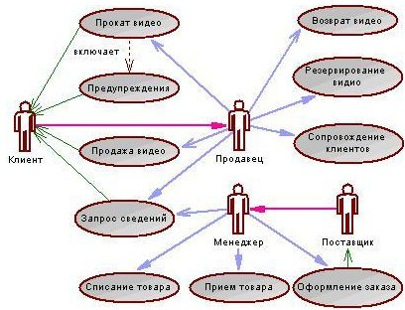1

Рисунок 1

Менеджер изучает рынок видеопродукции, анализирует продажи (прецедент "Запрос сведений"), работает с поставщиками: составляет заявки на поставки товара (прецедент "Оформление заказа"), оплачивает и принимает товар (прецедент "Прием товара"), списывает товар (прецедент "Списание товара").

Продавец – работает с клиентами: продает товар (прецедент "Продажа видео"), оформляет членство в клубе (прецедент "Сопровождение клиентов"), резервирует (прецедент "Резервирование видио"), выдает в прокат (прецедент "Прокат видео") и принимает назад видеоносители (прецедент "Возврат видео"), отвечает на вопросы клиента (прецедент "Запрос сведений").

Поставщик – оформляет документы для оплаты товара (прецедент "Оформление заказа"), поставляет товар (прецедент "Прием товара"))

Клиент – покупает(прецедент "Продажа видео"), берет на прокат и возвращает видеоносители (прецеденты "Прокат видео" и "Возврат видео"), вступает в клуб (прецедент "Сопровождение клиентов"), задает вопросы (прецедент "Запрос сведений").

Последние два субъекта Поставщик и Клиент не будут иметь непосредственного доступа к разрабатываемой системе (второстепенные субъекты), однако именно они являются основным источником событий, инициализирующих прецеденты, и получателями результата работы прецедентов

От прецедента "Прокат видео" к прецеденту "Предупреждения" установлено отношение включения на том основании, что каждый выданный видеоноситель должен быть проверен на своевременный возврат и, в случае необходимости, выдано предупреждение клиенту.

Дальнейшее развитие модели поведения системы предполагает спецификацию прецедентов. Для этого традиционно используют два способа. Первый – описание с помощью текстового документа. Такой документ описывает, что должна делать система, когда субъект инициировал прецедент. Типичное описание содержит следующие разделы:

* краткое описание;
* участвующие субъекты;
* предусловия, необходимые для инициирования прецедента;
* поток событий (основной и, возможно, подпотоки, альтернативный);
* постусловия, определяющие состояние системы, по достижении которого прецедент завершается.

Описательная спецификация прецедента "Прокат видео"

|  |  |
| --- | --- |
| Раздел | Описание |
| Краткое описание | Клиент желает взять на прокат видеокассету или диск, которые снимаются с полки магазина или были предварительно зарезервированы клиентом. При условии, что у клиента нет невозвращенных в срок видеоносителей, сразу после внесения платы фильм выдается напрокат. Если невозвращенные в срок видеоносители есть, клиенту выдается напоминание о просроченном возврате |
| Субъекты | Продавец, Клиент |
| Предусловия | В наличие имеются видеокассеты или диски, которые можно взять напрокат. У клиентов есть клубные карточки. Устройство сканирования работает правильно. Работники за прилавком знают, как обращаться с системой |
| Основной поток | Клиент может назвать номер заказа или взять видеоноситель с полки. Видеоноситель и членская карточка сканируются, и продавцу не сообщается никаких сведений о задержках, так, что он не задает клиенту соответствующих вопросов. Если клиент имеет статус <надежный>, он может взять до 8 видеоносителей, во всех остальных случаях – до 4-х. Если статус клиента определен как <нарушитель>, его просят внести задаток. Клиент расплачивается наличными или кредитной картой. После получения суммы, информация о наличии фильмов обновляется и видеоносители передаются клиенту вместе с квитанциями на прокат. О прокате каждого видеоносителя делается отдельная запись с указанием идентификационного номера клиента, даты проката, даты возврата, идентификационного номера продавца, полученной суммы.  Прецедент генерирует предупреждения о просроченном возврате клиенту, если видеофильм не был возвращен в течение двух дней по истечении даты возврата и изменяет статус клиента на <ненадежный> (первое нарушение) или <нарушитель> (повторное нарушение) |
| Альтернативный поток | У клиента нет членской карточки. В этом случае прецедент  <Сопровождение клиента> может быть активизирован для выдачи новой карточки.  Видеофильмы не выдаются, поскольку у клиента есть невозвращенные в срок видеоносители.  Попытка взять напрокат слишком много видеоносителей. Видеоноситель или кредитная карта не могут быть отсканированы из-за их повреждения  У клиента не хватило наличных или платеж по кредитной карте отклонен |
| Постусловия | Видеофильмы сданы напрокат, и база данных соответствующим образом обновлена |

Задание № 3. Постройте диаграмму вариантов использования для выбранной информационной системы .

Задание № 4. Ознакомиться с методологией построения диаграммы последовательности основе языка UML.

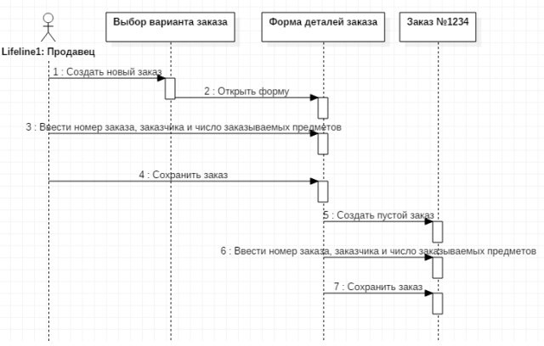Задание № 5.Проанализируйте пример построения диаграммы последовательности (рисунок 2).

Рисунок 2

## Пример

Ввод заказа.

Действующее лицо «Продавец». Сообщения:

* создать новый заказ;
* открыть форму;
* ввести номер заказа, заказчика и число заказываемых предметов;
* сохранить заказ;
* создать пустой заказ;
* ввести номер заказа, заказчика и число заказываемых предметов;
* сохранить заказ.

Теперь нужно позаботиться об управляющих объектах и о взаимодействии с базой данных. Как видно из диаграммы, объект Форма Деталей Заказа имеет множество ответственностей, с которыми лучше всего мог бы справиться управляющий объект. Кроме того, новый заказ должен сохранять себя в базе данных сам. Вероятно, эту обязанность лучше было бы переложить на другой объект.

Окончательный вид диаграммы последовательности представлен на рисунке 3.

Задание № 6.Постройте диаграмму последовательности для выбранной информационной системы.

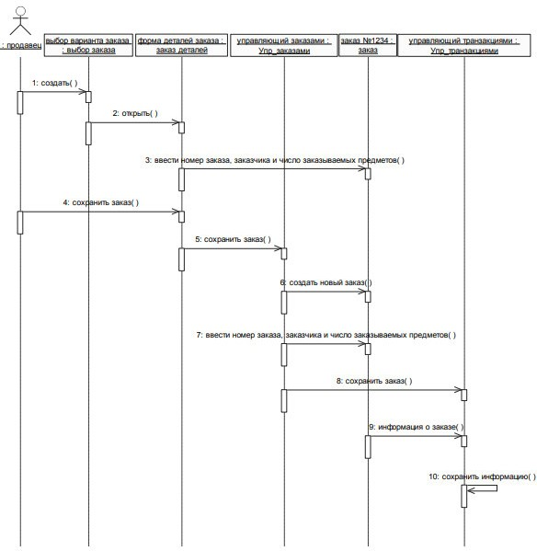

Рисунок 3

Отчет о практической работе должен содержать:

* цель работы;
* исходные данные;
* ход решения;
* ответы на контрольные вопросы (если таковые имеются);
* выводы.

Форма контроля: практическая проверка.

# Ссылки на источники: [1],[2]